CASO PRACTICO: DESARROLLAR UNA APP MOVIL

- Desarrollar en forma nativa una app móvil en Android Studio (teniendo en cuenta las buenas prácticas de desarrollo).
- El prototipo del desarrollo se encuentra en la siguiente url:
  - https://www.figma.com/design/r0bugoTf7dZs2yzOHoPk4m/DEMO_APP_CPP?node-id=0-1&t=8fHUGeLkRR4AanVe-1
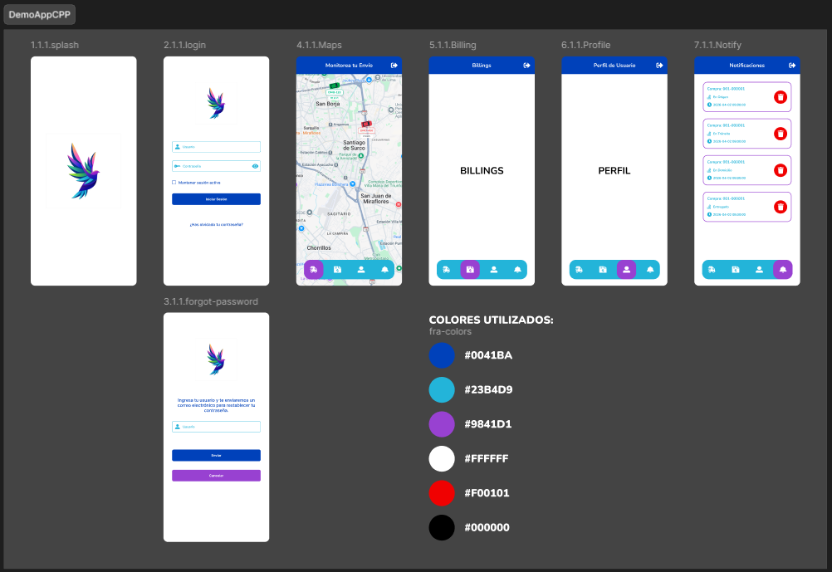
- Para el desarrollo de la aplicación, se usará la siguientes API.
API REST PARA INICIAR SESION
POST | https://demoapp2026.alwaysdata.net/api/v1/auth/login
Request
{
"email": "admin",
"password": "123456_-2026"
}
Response Success: 200
{
"success": true,
"message": "Bienvenidos a la aplicación de Monitoreo de Envíos.",
"data": {
"token_value": "eyJhbGciOiJIUzI1NiIsInR5cCI6IkpXVCJ9",
"token_expired": "2026-06-01T00:00:00"
}
}
Response Failed: 401
{
"success": false,
"message": "No está autorizado a ingresar a la aplicación",
"data": null
}

API REST PARA RESTABLECER CONTRASEÑA
POST | https://demoapp2026.alwaysdata.net/api/v1/auth/forgot
Request
{
"email": "admin"
}
Response Success: 200
{
"success": true,
"message": "La solicitud de restablecimiento de contraseña, fue enviado con éxito.",
"data": null
}

API REST PARA LISTAR VEHICULOS
GET | https://demoapp2026.alwaysdata.net/api/v1/vehicles
Response Success: 200
{
"success": true,
"message": "Lista de Vehículos",
"data": [
{
"id": 1,
"plate": "DMO-123",
"speed": "80 km/h",
"latitude": -12.059482,
"longitude": -77.032028,
"angle": 30,
"status": "green"
},
{
"id": 2,
"plate": "DMO-456",
"speed": "0 km/h",
"latitude": -12.06315,
"longitude": -77.029375,
"angle": 60,
"status": "red"
}
]
}

API REST PARA LISTAR NOTIFICACIONES
GET | https://demoapp2026.alwaysdata.net/api/v1/notifications
Response Success: 200
{
"success": true,
"message": "Lista de Notificaciones",
"data": [
{
"id": 1,
"invoice_number": "001-000001",
"status": "En Origen",
"created_at": "2026-04-02 08:00:00"
},
{
"id": 2,
"invoice_number": "001-000001",
"status": "En Transito",
"created_at": "2026-04-02 09:00:00"
},
{
"id": 3,
"invoice_number": "001-000001",
"status": "En Domicilio",
"created_at": "2026-04-02 09:30:00"
},
{
"id": 4,
"invoice_number": "001-000001",
"status": "Entregado",
"created_at": "2026-04-02 09:45:00"
}
]
}

Nota: En la vista de mapa, los marcadores que se serán renderizados desde el API de Vehículos, deben tener la siguiente diseño y característica:

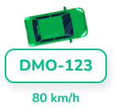 | - El Marcador, se coloreará de acuerdo al valor de la key status. Ejemplo status: “green”  - El marcador rotará de acuerdo a la key angle. Ejemplo angle: 30  - El marcador deberá mostrar la placa de acuerdo a la key plate. Ejemplo plate: “DMO-123”.  - El marcador deberá mostrar la velocidad de acuerdo a la key speed. Ejemplo speed: “80 km/h”.  - El marcador se renderizará de acuerdo a su posición en el mapa usando la key latitude y longitude.
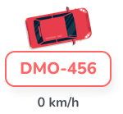 | - El Marcador, se coloreará de acuerdo al valor de la key status. Ejemplo status: “red”  - El marcador rotará de acuerdo a la key angle. Ejemplo angle: 60  - El marcador deberá mostrar la placa de acuerdo a la key plate. Ejemplo plate: “DMO-456”.  - El marcador deberá mostrar la velocidad de acuerdo a la key speed. Ejemplo speed: “0 km/h”.  - El marcador se renderizará de acuerdo a su posición en el mapa usando la key latitude y longitude.

Dando como resultado final, como se muestra en la siguiente vista
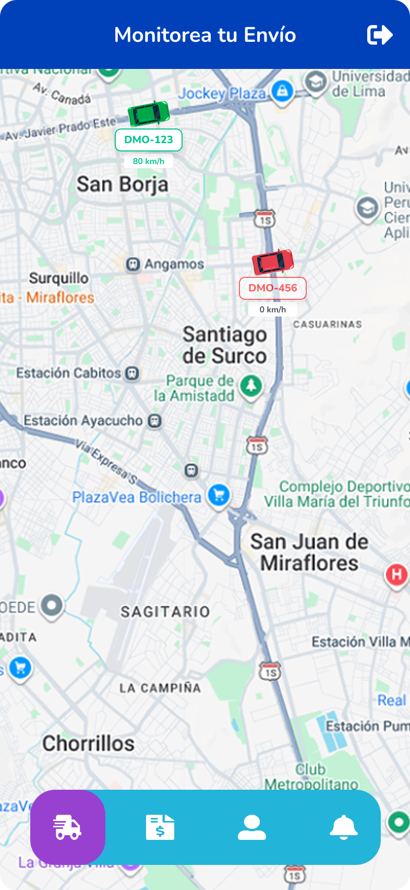

Nota Importante: El ejercicio propuesto se debe enviar el APK y enviar también el link del Git para la evaluación del proyecto.

